CURRICULUM VITAE (CV)
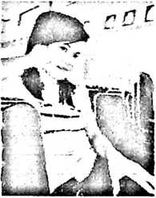
IM'EL'D.A 'RAWIiPAfDJ&flg lahir di Tana Toraja,
Desa Tongko Sarapung, Kecamatan Sangalla’., Kabupaten Tana
Toraja tanggal 10 Juni 1985. Anak dari pasangan Yusuf
Rantepadang (ayah) dan Damaris Tambing (ibu). Lahir sebagai
anak bungsu dari sembilan orang bersaudara.
Jenjang studi yang ditempuh: Tahun 1990 memulai pendidikan di Sekolah Dasar
Negeri Inpres Tamalate Makassar. Pada tahun 1997 melanjutkan studi ke Sekolah
Menengah Pertama (SMP) Negeri 21 Makassar sampai kelas 1, setelah kenaikan
kelas pindah ke SMPN 2 Sangalla’. Pada tahun 2000 melanjutkan studi di Sekolah
Menengah Atas (SMA) Negeri 1 Sangalla’. Pada tahun 2007 penulis melanjutkan
studi ke Sekolah Tinggi Agama Kristen Negeri (STAKN) Toraja dan tamat dari
STAKN Toraja tahun 2012.

